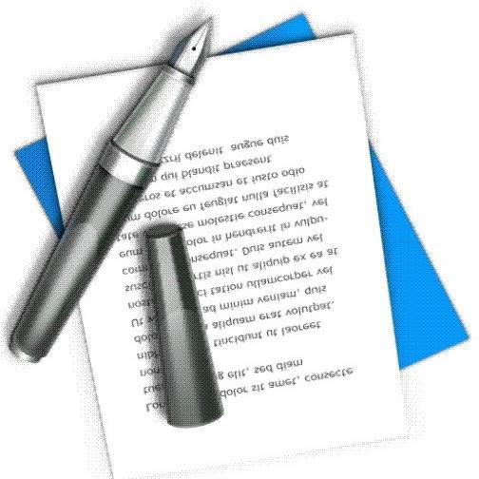

№ 4
август 2022г


5 августа 2022 года определен окончательный список зарегистрированных кандидатов на должность Губернатора Свердловской области. Таким образом в списке официально зарегистрированных кандидатов на должность Губернатора Свердловской области пять человек.

Определен окончательный состав официально зарегистрированных кандидатов на должность Губернатора Свердловской области

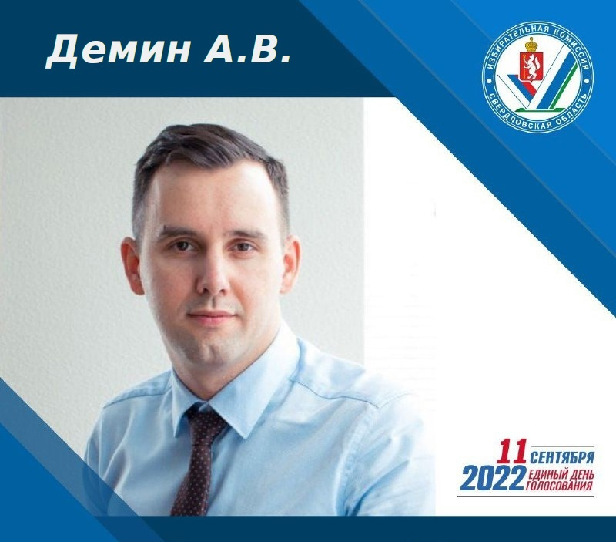  Выдвинут Региональным отделением в Свердловской области Политической партии «НОВЫЕ ЛЮДИ».  Дата регистрации- 27.07.2022 года | 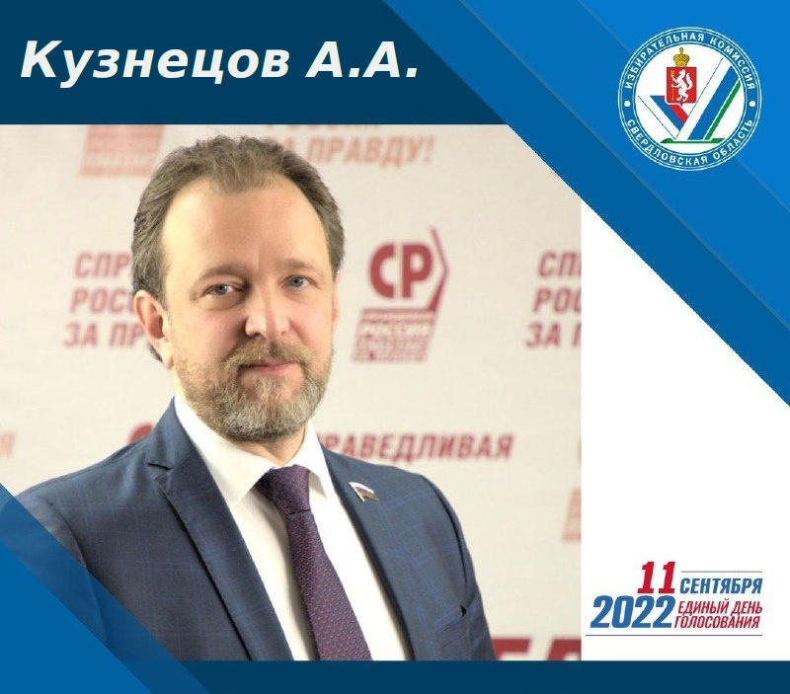  Выдвинут Региональным отделением Социалистической политической партии «СПРАВЕДЛИВАЯ РОССИЯ- ПАТРИОТЫ –ЗА ПРАВДУ» в Свердловской области.  Дата регистрации – 27.07.2022 года |  | 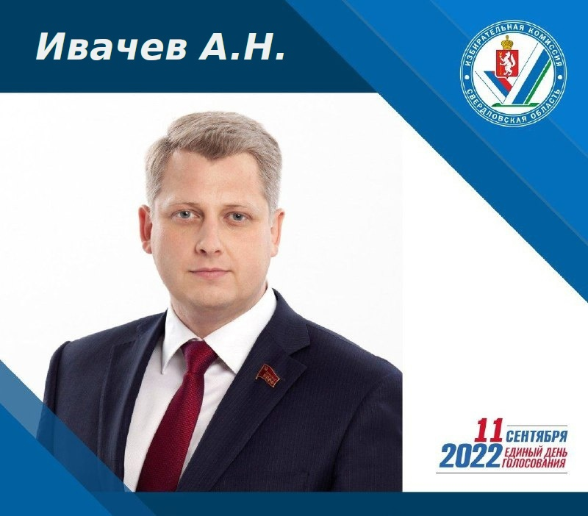  Выдвинут Свердловским областным отделением Политической партии «КОММУНИСТИЧЕСКАЯ ПАРТИЯ РОССИЙСКОЙ ФЕДЕРАЦИИ».  Дата регистрации – 27.07.2022 года
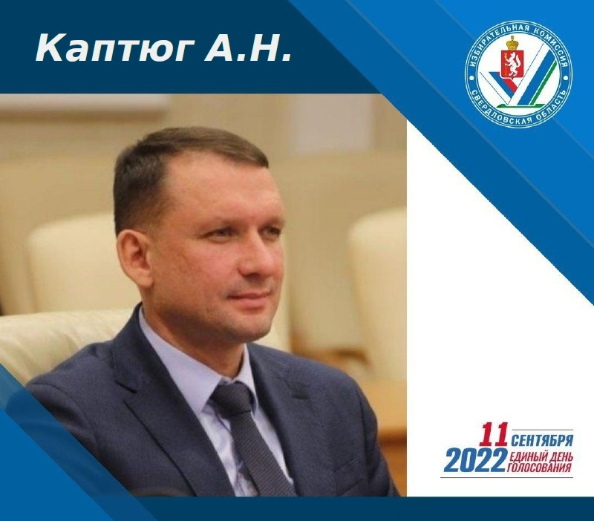  Выдвинут Свердловским региональным отделением Политической партии ЛДПР- Либерально - демократической партии России.  Дата регистрации – 27.07.2022 года |  | Выдвинут Свердловским региональным отделением Всероссийской политической партии «ЕДИНАЯ РОССИЯ».  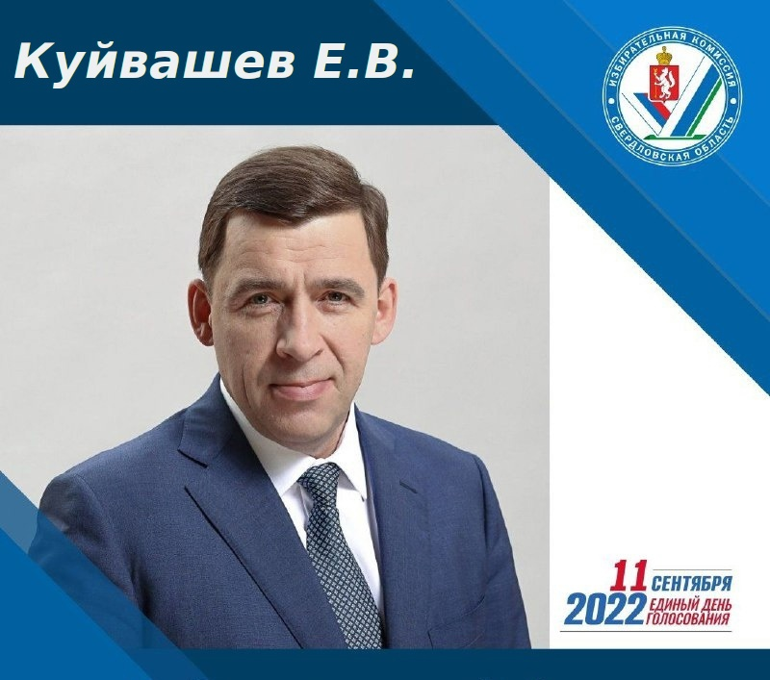  Дата регистрации -03.08.2022 года

МОБИЛЬНЫЙ ИЗБИРАТЕЛЬ


Продолжается прием заявлений о включении избирателей в список избирателей по месту нахождения

С 27 июля по 7 сентября 2022 года включительно начинается прием и обработка заявлений о включении избирателей в список избирателей по месту нахождения ("Мобильный избиратель").

Механизм «Мобильный избиратель» даёт возможность избирателям, которые в период голосования 11 сентября 2022 года будут находиться не по месту своей регистрации, проголосовать по месту нахождения (фактического пребывания) - на выбранном избирательном участке в границах Свердловской области, это значительно расширяет возможности жителей Свердловской области для реализации своих избирательных прав на выборах Губернатора Свердловской области 11 сентября 2022 года.

Для этого нужно подать соответствующее заявление. Также заявление можно будет подать через портал Госуслуги и через МФЦ.

Подать заявление о включении в список избирателей по месту нахождения можно будет в Таборинской районной территориальной избирательной комиссии по адресу: с. Таборы, ул.Советская, 4, каб.6.

в рабочие дни – с 10.00 до 20.00 часов по местному времени;

в выходные дни – с 10.00 до 14.00 часов по местному времени

С 31 августа по 7 сентября 2022 года включительно подать заявление можно будет в любую УИК:

в рабочие дни – с 16.00 до 20.00 часов по местному времени;

в выходные дни – с 10.00 до 14.00 часов по местному времени.

ВАЖНО! В рамках механизма «Мобильный избиратель» на выборах Губернатора Свердловской области можно поменять избирательный участок только в пределах Свердловской области. Если избиратель в день голосования будет отсутствовать на территории Свердловской области, он не сможет принять участие в выборах Губернатора.

Заявление может быть подано избирателем лично на бумажном носителе при предъявлении паспорта гражданина РФ в любую ТИК, УИК или МФЦ.

ВАЖНО! Избиратель имеет право подать заявление только один раз. Если гражданин подал несколько заявлений, действительным считается только первое. Остальные, более поздние заявления не учитываются.

Избиратель, подавший заявление и явившийся в день голосования на избирательный участок по месту своего жительства, может быть включен в список избирателей только по решению участковой избирательной комиссии и только после установления факта, свидетельствующего о том, что он не проголосовал на избирательном участке по месту своего нахождения, указанному в заявлении.

Избиратель, подавший заявление, но желающий проголосовать на избирательном участке по месту своего жительства, вправе обратиться в любой пункт приема заявлений (ППЗ) в соответствующие сроки подачи заявлений, с заявлением об аннулировании включения избирателя в список избирателей по месту нахождения. В этом случае все заявления, ранее поданные избирателем, аннулируются. Аннулированные заявления не учитываются, а избиратель не подлежит исключению из списка избирателей по месту жительства. При этом избиратель имеет право подать новое заявление.

Заявление об аннулировании подается избирателем в ППЗ лично на бумажном носителе при предъявлении паспорта гражданина Российской Федерации (в период замены паспорта – временного удостоверения личности).

Кроме того, для избирателей, которые не могут по уважительным причинам (по состоянию здоровья, инвалидности) самостоятельно прибыть в УИК, ТИК или МФЦ и подать заявление о включении в список избирателей по месту своего нахождения, предусмотрена возможность подачи заявления на дому. Для этого необходимо обратиться устно или письменно (в том числе при содействии социального работника или иных лиц) с заявкой в ТИК или УИК не позднее 7 сентября 2022 года.

ВАЖНО! Механизм «Мобильный избиратель» не применяется на выборах депутатов представительных органов муниципальных образований. В случае невозможности проголосовать 11 сентября 2022 года на своем избирательном участке, можно с 31 августа по 10 сентября 2022 года обратиться в свою участковую избирательную комиссию и проголосовать досрочно.

Традиционно на время избирательных кампаний Свердловский избирком организует работу горячей линии. На вопросы избирателей, кандидатов и политических партий отвечают специалисты аппарата Избирательной комиссии Свердловской области по номеру 8-800-250-10-17, а также на горячую линию Таборинской районной территориальной избирательной комиссии по номеру (34347)2-14-65.

ПЕРЕЧЕНЬ
избирательных участков для голосования и подсчета голосов избирателей при проведении выборов Губернатора Свердловской области 11.09.2022 года на территории Таборинского муниципального района

№  п/п | №  избира-тельного участка | Адрес места нахождения  УИК, помещения для голосования | Границы избирательных участков,  название населенных пунктов
1. | 879 | с. Таборы, ул. Советская, д.2, помещение 5, (ЦДТ «Радуга»),  помещение для голосования - с. Таборы ул. Советская, д.2 (Школа)  тел. 89582295047 | д. Фирули, с.Таборы, включая:  ул. Аэродромная, ул. Западная, пер. Космический, ул. Молодежная, пер. Октябрьский, пер. Первомайский, ул. Первомайская, ул. Рыжова, пер. Строителей, ул.1-Я Набережная, ул. 2-Я Набережная, ул.3-Я Набережная,  ул. Пушкина с № 1 по № 37А по нечетной стороне и с № 2 по № 24А по четной стороне,  ул. К. Маркса с № 1 по № 9А по нечетной стороне и с № 2 по № 4 по четной стороне,  ул. Красноармейская с № 2 по № 8А,  ул. Октябрьская с № 1 по № 43 по нечетной стороне и с № 2 по № 28 по четной стороне.
2. | 880 | д.Унже-Павинская, ул.Центральная. д.23 (Дом культуры)  тел. 89582295049 | п.Новосёлово, п.Якшино, д.Чернавская, д. Носово,  д.Унже-Павинская
3. | 881 | д.Озёрки, ул.Центральная, д.27  (Дом культуры)  тел. 89582295051 | д.Озёрки, д.Эхталь,  д. Ефимовская, д.Чирки,  п.Томский,  д. Александровская
4. | 883 | с.Таборы  ул.Октябрьская, д.65  (Дом культуры)  тел. 89582295052 | д. Добрино, д. Мочалка, д. Торомка, д. Емельяшевка, д.Кокшарово, с.Таборы, включая:  ул. Евлашова, ул. Коммуны, ул. М.Горького, ул. Новая, ул. Освобождения, ул. Свердлова, ул. Серова, ул. Советская, пер. Пушкина,  ул. Октябрьская с № 45 по № 81 по нечетной стороне и с № 30 по № 76 по четной стороне,  ул. Красноармейская с № 11 по № 47,  ул. К.Маркса с № 11 по № 43 по нечетной стороне и с № 6 по № 40 по четной стороне,  ул Пушкина с № 39 по № 49 по нечетной стороне и с № 26А по № 42 по четной стороне.
5. | 884 | д.Кузнецово, ул.Южная, д.19 (Дом культуры)  тел 89588895052 | д.Кузнецово, д.Мягково  д.Ермаково, д.Чермино  д.Чулино, п.Сарьянка
6. | 886 | д.Пальмино, ул.Центральная, д.38 (администрация сельского поселения), помещение для голосования — д. Пальмино, ул. Центральная, д.38 (сельская библиотека)  тел. 89582295054 | д.Пальмино  д.Икса, д.Городок
7. | 887 | д.Оверино, ул.Советская, д.13  (Дом культуры)  тел. 89582295055 | д.Бочкарёво  д.Оверино  д.Фунтусово  д.Галкино
Таборинская районная ТИК
тираж -150экз.

